المحاضره (2)
أولأ: مفهوم إدارة الإنتاج و العمليات
ثانياً : مدخل الدراسة فى مجال الإنتاج
ثالثاً : العلاقة بين إدارة المنتجات و إداراة المشروع
رابعاً: المصطلحات الإنجليزية

أولاً : مفهوم إدارة الإنتاج و العمليات

هى مجموعة الوظائف الإدارية المتعلقة بتصميم و تشغيل نظم الإنتاج و العمليات المختلفه بما يتضمن ذلك من عمليات تخطيط و تنظيم و توجيه و رقابة العمليات المستخدمه لخلق السلع و الخدمات المطلوبة بالكميات و المواصفات المطلبوبة وفى التوقيت المحدد و بأقل تكلفة ممكنة .

دور مدير العمليات :
يقوم بالتنسيق بين إستخدامات الموارد من خلال و ظائف الإداراة التى تتضمن
- التخطيط
- التنظيم
- تكوين الكفاءات
- التوجيه
- الرقابة

و يتضمن التخطيط Planning : تحديد الإطار العام للأعمال المستقبليه للأعمال المستقبليه و تبدأعملية التخطيطبتقدير و تحديد الهدف المطلوب و يلى ذلك تصميم طرق و أساليب تحقيق ههذا الهدف .

أما التنظيم Organizing : فيشير إلى الهيكل الإداري للمنظمه و يتضمن وضع أجزاء النظام معاً جانباً إلى جنب ب الشكل الذى يضمن تحقيق النتائج المطلوبة و يتطلب إتخاذ قرارات تتعلق بمن ؟ماذا؟ و أين؟ و متى ؟ و المتعقة ب الأعمال .

و يشمل تكوين الكفاءات Staffing : إختيار و تدريب الأفراد الذين سيقومون بتشغيل النظام

و يشمل التوجيه Directing: إلى اصدار الأوامر و التعليمات و تقديم المقترحات أو دفع المرؤوسين لأداء مهامهم بالكفاءة المطلوبة و فى الوقت المحدد.
و تتضمن الرقابة Controlling : قياس نتائج العمليات و تحديد ما إذا كانت مقبولة و تحديد الإجراء التصحيحى المطلوب إذا كانت هناك حاجة لذلك

ثانياً: مداخل الدراسة فى مجال الإنتاج و العمليات
هناك مجموعة مداخل للدراسة فى مجال الانتاج و العمليات منها ما يلي

- مدخل إتخاذ القرارات
- مدخل النظم
- المدخل الديناميكي أو التصميم
- مدخل النماذج

- مدخل اتخاذ القرارات Decision Making
تعتبر عملية غتخاذ القرارات هي العمود الفقرى للإدارة و الوظيفة الرئيسية لها و التى على أساسها يتحدد أسلوب العمل فى المستقبل و نجاح الأداراة فيها يعتمد على كيفية إتخاذ قرارات رشيدة

نظرية إتخاذ القرارات تعتمد على تحديد إطارعلمى لإتخاذ القرار يعتمد على الأسس العلمية و الرياضية و المفاوضلة بين البدائل و تقيم عنصر المخاطرة بما يمكن من التنبؤبالنتائج المحتملة لكل بديل و بما يساعد على إتخاذ القرار بإختيار البديل الأفضل بشكل سليم.

تعتمد نظرية إتخاذ القرارات على إختيار البديل صاحب أكبر نتيجة مرغوب فيها
و يتم الحصول على النتيجة المرغوب فيها من خلال:

ضرب (المنفعة المتوقعة من كل بديل X احتمال حدوث هذه النفعه )

فمثلا : لو كان أمامنا بديلين من المواقع و هما الموقع (أ) المنفعه منه (10000) ريال ولكن إحتما حدوث هذه المنفعه (8%) بينما الموقع (ب) منفعته (12000)ريال و إحتمال حدوثها (6%) فتكون القيمه لكلا البديلين كالتالى:
- نتيجه الموقع أ= 10000× 0.08= 800 ريال
- نتيجه الموقع ب= 12000× 0.06= 720 ريال
النتيجه المرغوب فيها أكثر (البديل الأفضل) هو الموقع أ صاحب أكبر عائد .
أنواع حالات القرار:
لاشك ان المجال الإنتاجى تتوفر فيه العديد من الظروف و الملابسات المتغيره و غير المستقرة و التى لا تمكن من إتخاذ قرار فى حالة طبيعية مؤكدة و لذلك فمدير الإنتاج يواجه العديد من القرارات حسب حالات الطبيعية التى يواجهها و هي كالتالى:
حالة (أ) :
إذا كان مدير الإنتاج يواجه حالة طبيعية و بديل معلوم النتيجة على و جه التحديد فتكون هذه الحلة تسمى إتخاذ قرار فى حالة التأكدد Certainty .

حالة (ب):
إذا واجه مدير الإنتاج حلة عدم معرفة إحتمالات حدوث البدائل المتاحهة فأنه فى حالة تسمى إتخاذ قرار فى حالة عدم التأكد Uncertainty و هى مثل التنبؤ بحجم الطلب على منتج جديد غير معلوم إحتمالات الطلب علية .
حالة (ج) : إذا كان المدير سيتخذ قراراً اخذا فى الحسبان تصرفات و إتجاهات منافسيه لأن طبيعة السلعة تنافسيه هذه الحالة بإتخاذ قرار فى ظل المنافسة أو الصراع Conflict .

حالة (د) : هذه الحالة شبيهة تماماً بالحلة " أ " و لكن توجد عدة بدائل محتملة و متخذ القرار يعلم بإحتمال حدوث كل بديل فيكون فى حالة إتخاذ قرار فى ظل المخاطرة Risk .
- مدخل النظم Systems Approach
مدخل النظم يقسم أى مهمة إنتاجية إلى مدخلات و تحول إنتاجى (تشغيل) و خرجات
و هذا المدخل يبدأبدراسة المدخلات أولاً ثم تجرى عمليات التحول الانتاجى ثم ينتهى بدراسة المخرجات لذا فهذا المدخل ينظر للتسلسل التالى لمكونات النظام :

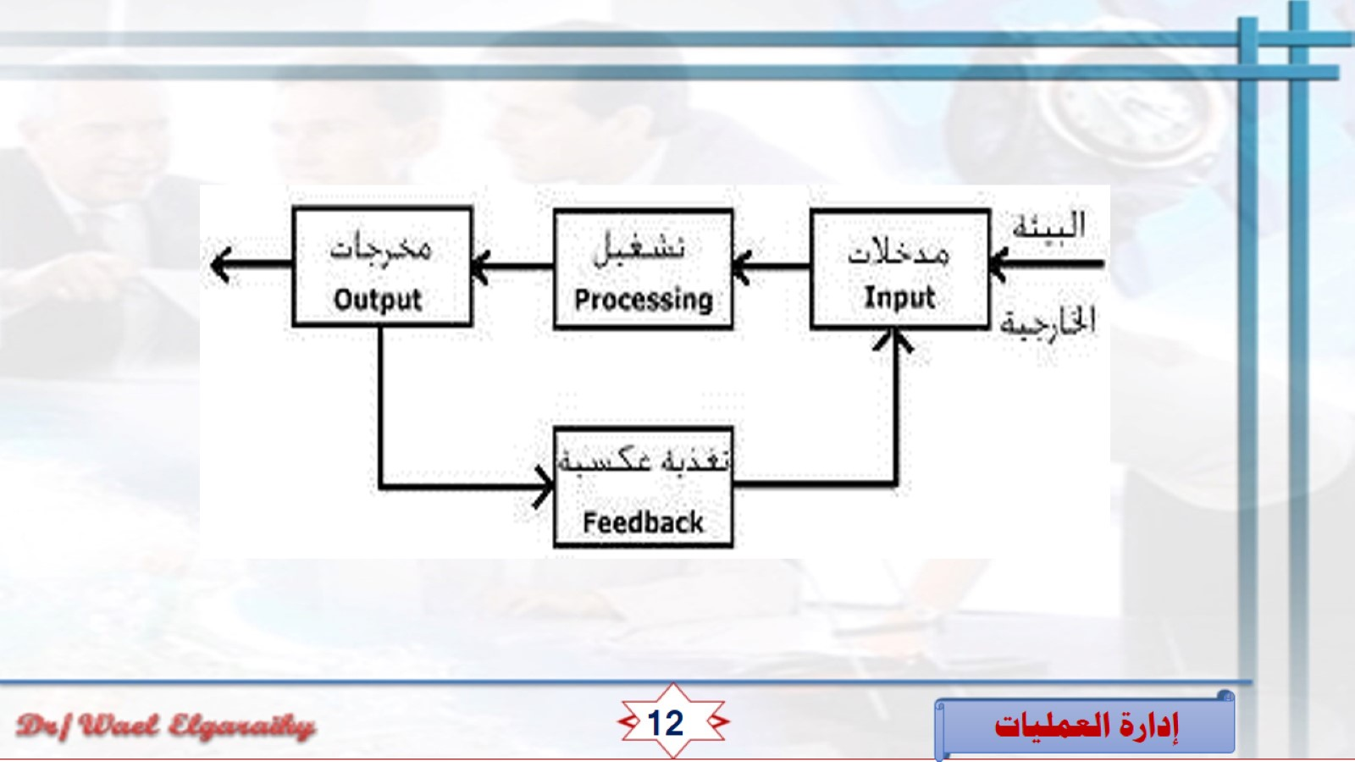

- المدخل الديناميكى أو التصميم Design .

على النقيض من المدخل السابق يأتى لنا المدخل الديناميكى بصورة مغايرة تماماً فهو يبدأ بدراسة أهداف التنظيم و يستمد منها مخرجات النظام ثم يتم تخطيط عمليات التحول الانتاجى ثم التخطيط لعناصر المدخلات
ويعتبر المدخل مدخل تخطيطى يبدأ بدراسة الأهداف و المخرجات أولا ثم ينتهى بدراسة المدخلات

- مدخل النماذج Models Approach
أن أبسط تعريف للنموذج هو أنه تمثيل مبسط للواقع لذا تستخدم النماذج بكثرة فى مجال إدارة الإنتاج و العمليات للأسباب التالية:
- كثرة و تعقد و تشابك المشكلات الإنتاجية كثيرة المتغيرات .
- إمكانية تبسيط هذه المشكلات عن طريق أسلوب النماذج .
- سهولة إتخاذ القرار الإنتاجى بتركيز النموذج على المتغيرات الهامه محل المشكلة و التغاضى عن المتغيرات التى ليس لها تأثير حاد على المشكلة .
- إستخدام النماذج فى حل المشكلات يساهم فى خفض التكلفة .

ثالثاً : العلاقة بين إدارة المنتجات و إدارة المشروع :
و تشتمل النقاط التالية :
- مدير المنتج و مدير المشروع.
- المعلوماتية و نظام المشروع.

المنتج: يمثل سلعا ملموسة أو غير ملموسة (الخدمات) تعرض للبيع و هذه المنتجات لها دورة حياة و يعمل مدير المنتج على تطوير هذه المنتجات و تقديمها إلى الأسواق خلال فترة زمنية معينة.

المشروع : يمثل سلسلة من الأنشطة و المهام التي تساهم فى خلق منتج أو دعم تقديم منتج و تقديم المنتج يمثل النتيجة النهائية لنشاط المشروع الصناعى.

- مدير المنتج و مدير المشروع :

إن مديرى المنتج: هم أفراد عينوا لكى يكونوا مسؤولين عن خط (إنتاج منتج) .
أما مديرو المشروع :فإنهم أفراد مسئولون عن التخطيط و التنظيم و الرقابة على العمليات المشروع و كذلك مسئولون عن توفير المصادر الازمة لإنجاز أهداف المشروع.
- المعلوماتية و نظام المشروع
إن إستخدام إدارة المعلومات يأخذ عدة جوانب فى التأثير على عملية نظام المشروع و هذا يتم من خلال :

- إصدار الأوامر.
- تمويل عمليات المشروع.
- معالجة و إداراة المقترحات و الشكاوى.
- مشروع طرح المنتج.
- خلق و إدارة الأعلان و برامج العلاقات العامة لأجهزة الإعلام المختلفة.
- متابعة سير الاعمال.

رابعاً: المطلحات الإنجليزية

- التخطيط Planning
- التنظيم Organizing
- تكوين الكفاءات Staffing
- التوجيه Directing
- الرقابه Controlling
- اتخاذ القرار Decision Making
- حالة التاكد Certainty
- حالة عدم التاكد Uncertainty
- المنافسة و الصراع Conflict
- المخاطرة Risk
- مدخل النظم Systems Approach
- التصميم Design
- مدخل النماذج Models Approach
Mryooooooom ☺

